「プログラミング教育スタートパック」W6-4
電気と私たちのくらし

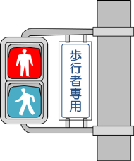
組 番 名前
◎めあて

◎押しボタン式歩行者用信号機の動作について，どのような動きになるのかまとめよう。
器具の名前 | もし，ボタンが押されたらどうなる？ | 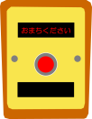  そうでなければ（ボタンが押されなかったら）どうなる？
押ボタン式信号機

◎押しボタン式歩行者用信号機のように，目的に合わせて動作を制御している身の回りの器具を探し出し，その動きを書こう。
器具の名前 | もし○○したらどうなる？ | そうでなければどうなる？

◎今日の学習を振り返って，うまくいったところやうまくいかなかったところ，そこから学んだことや気付いたことを書こう。

